Finanšu ministrijas Eiropas Savienības finanšu interešu aizsardzības koordinācijas dienesta (AFCOS) informatīvais ziņojums par veiktajiem krāpšanas apkarošanas un Eiropas Savienības finanšu interešu aizsardzības pasākumiem 2025. gadā

- AFCOS veiktie krāpšanas apkarošanas un ES finanšu interešu aizsardzības pasākumi 2025. gadā
AFCOS Padome ir konsultatīva koleģiāla institūcija. Tās viens no uzdevumiem ir veicināt vienotas valsts politikas ieviešanu ES finanšu interešu aizsardzības jomā. AFCOS Padomes sēdes tiek organizētas vismaz divas reizes gadā. Detalizētāka informācija par AFCOS ietvaros paveikto tiek ziņota AFCOS Padomei un ir pieejama sabiedrībai AFCOS Padomes sēžu protokolu formātā FM mājaslapā. Lielākā daļa no paveiktajiem ES finanšu interešu aizsardzības pasākumiem izriet no AFCOS stratēģijas un Pasākumu plāna. Informācija par galvenajiem krāpšanas apkarošanas un ES finanšu interešu aizsardzības pasākumiem 2025.gadā apkopota zemāk.
Pasākums | Īss apraksts
AFCOS diskusijas | - Diskusija par pasākumiem finansējuma saņēmēju reputācijas atjaunošanai, kas bija noslēdzošā diskusija 2024.gadā uzsāktajā diskusiju ciklā. Rezultātā sagatavots analīzes apkopojums par diskusiju ciklā analizēto informāciju, kas pieejama AFCOS Padomes institūcijām.  - Sadarbībā ar ZAB Rodl & Partner organizēta diskusija Kā izvērtēt Eiropas fondu atbalsta programmās īstenoto projektu iespējamo pārkāpumu ietekmi uz ES budžeta līdzekļiem 2024.gada 10.oktobra ES tiesas sprieduma lietā C-175/23 kontekstā? Secināts, ka tiesas spriedums neveido jaunu judikatūru, bet raksturo ES tiesas skatījumu uz dalībvalstu atbildību korekciju piemērošanā.  - Sadarbībā ar ZAB Rodl & Partner organizēta diskusija Par ES finanšu līdzekļu izkrāpšanas veidiem attiecībā uz IT projektu realizāciju un PVN saistītu krāpšanu apkarošanu. Diskusiju rezultātā tika sagatavots informatīvs apkopojums, kas pieejams AFCOS Padomei.  - Diskusija par birokrātijas mazināšanas pasākumiem ES fondu jomā, kuras rezultātā tika sagatavoti priekšlikumi pa kategorijām. Priekšlikumu kopsavilkums tika iesniegts Valsts Kancelejā.  - Pēc FM Vadošās iestādes lūguma tika organizēta diskusija par MK noteikumu Nr.104 nepieciešamību, kuras rezultātā tika secināts, ka noteikumi ir jāpiemēro saprātīgi un elastīgi, kā arī liela daļa diskusijas dalībnieku pauda atbalstu procedūras vienkāršošanai.
AFCOS ēnošana | Turpinot iesākto, arī 2025. gadā AFCOS organizēja ēnošanas aktivitāti. AFCOS sadarbības tīklā esošās iestādes piedāvāja pasākumus (prezentācijas, diskusijas, pārbaudes uz vietas projektu īstenošanas vietās u.c.), kurus apmeklēja kolēģi no citām iestādēm. 4 mēnešu periodā tika organizēti 9 pasākumi, kurus apmeklēja 63 dalībnieki. Pasākumu dalībnieki AFCOS ēnošanas aktivitāti atzina kā veiksmīgu un lietderīgu ar vidējo vērtējumu 9,09 (no 10) .
#Atkrāpies! iniciatīvas turpināšana | 2025.gadā tika izstrādāts jauns www.atkrapies.lv tīmekļvietnes dizains un saturiskā informācija pārvietota uz jauno platformu. Tika saglabāts Atkrāpies! ziņošanas rīks ar iespēju izvēlēties opciju Nezinu, kam ziņot. Šāda veida ziņojumi nonāk Atkrāpies! e-pastā, kuru administrē AFCOS. Izvērtējot saņemto iesniegumu saturu, tie tiek pārsūtīti adresātiem. 2026.gadā plānots tīmekļvietni papildināt ar jaunu sadaļu par atklātajiem krāpšanas gadījumiem.
Sadarbība ar IMC | 2025. gadā tika izveidota sadarbība ar Valsts policijas koledžas Izmeklētāju mācību centru (IMC) ar mērķi īstenot profesionālās pilnveides izglītības pasākumus jautājumos par ES finanšu interešu aizsardzību izmeklēšanas iestāžu darbiniekiem. Apmācības norisinājās 2026.gada janvārī.
EPPO konstatētās Krimināllikuma nepilnības | EPPO konstatēja vairākas Krimināllikuma neatbilstības PIF direktīvai. 2025.gadā norisinājās darbs pie Krimināllikuma grozījumu projekta, par ko TM pārstāvji ziņoja AFCOS Padomes sēdē. Plānoti grozījumi Krimināllikuma 210. un 220. pantā, lai novērstu konstatētās nepilnības.
AFCOS Padomes nolikuma grozījumi | 2025. gadā tika uzsākts darbs pie AFCOS Padomes nolikuma grozījumu projekta. Grozījumi nepieciešami, lai aktualizētu AFCOS Padomes sastāvu, tajā iekļaujot VID reorganizācijas rezultātā izveidoto iestādi – Nodokļu un muitas policiju, kā arī veiktu labojumus, kuru nepieciešamība identificēta AFCOS Padomes darba gaitā.

- Informatīvs pārskats un statistikas dati par konstatētajām neatbilstībām ES fondos
2.1. Kopējie neatbilstību apjomi 2021.-2027. plānošanas periodā 2025. gadā

Kopējā attiecināmo izdevumu summa 2025.gadā sastādīja vairāk nekā EUR 1,4 mljrd., savukārt konstatētas tika 3707 neatbilstības (2024.gadā – 733, 2023. gadā – 10 neatbilstības) par kopējo summu EUR 2 406 641,87 (2024.gadā EUR 646 939,45, 2023. gadā – EUR 2 367.73). Neatbilstību summas īpatsvars pret kopējiem attiecināmajiem izdevumiem ir 0.17 % (2024. gadā – 0.10% 2023. gadā – 0.0007%) (detalizētu statistisko pārskatu skatīt 2.pielikumā). Neatbilstību skaita un summas kāpums izskaidrojams ar plānošanas perioda aktīvāku ieviešanu, līdz ar to pieaugot arī neatbilstību apjomam, kas atklāts veicot ES fondu uzraudzību.
Izvērtējot neatbilstības sadalījumā pa ES fondiem 2025. gadā (skatīt attēlu Nr.1), konstatējams, ka visvairāk neatbilstību līdzīgi kā 2024.gadā tika atklātas ELGF (3073 neatbilstības jeb 83 % pret kopējo neatbilstību skaitu; EUR 1 237 860 jeb 51% pret kopējo neatbilstību summu), ELFLA (551 neatbilstības jeb 15 % pret kopējo skaitu; EUR 494 132 jeb 21% pret kopējo neatbilstību summu) un EJZAF ( 5 neatbilstības; EUR 240 225 jeb 10 % pret kopējo neatbilstību summu). Daļēji tas skaidrojams arī ar to, ka ELGF, ELFLA un EJZAF projektu ieviešana tika uzsākta agrāk nekā Struktūrfondu un Kohēzijas fonda ieviešana, kuros tradicionāli ir lielāki projekti, līdz ar to lielākas neatbilstības.

Attēls Nr.1 Neatbilstību skaits un summas 2021.-2027. gada plānošanas periodā 2025. gadā sadalījumā pa fondiem
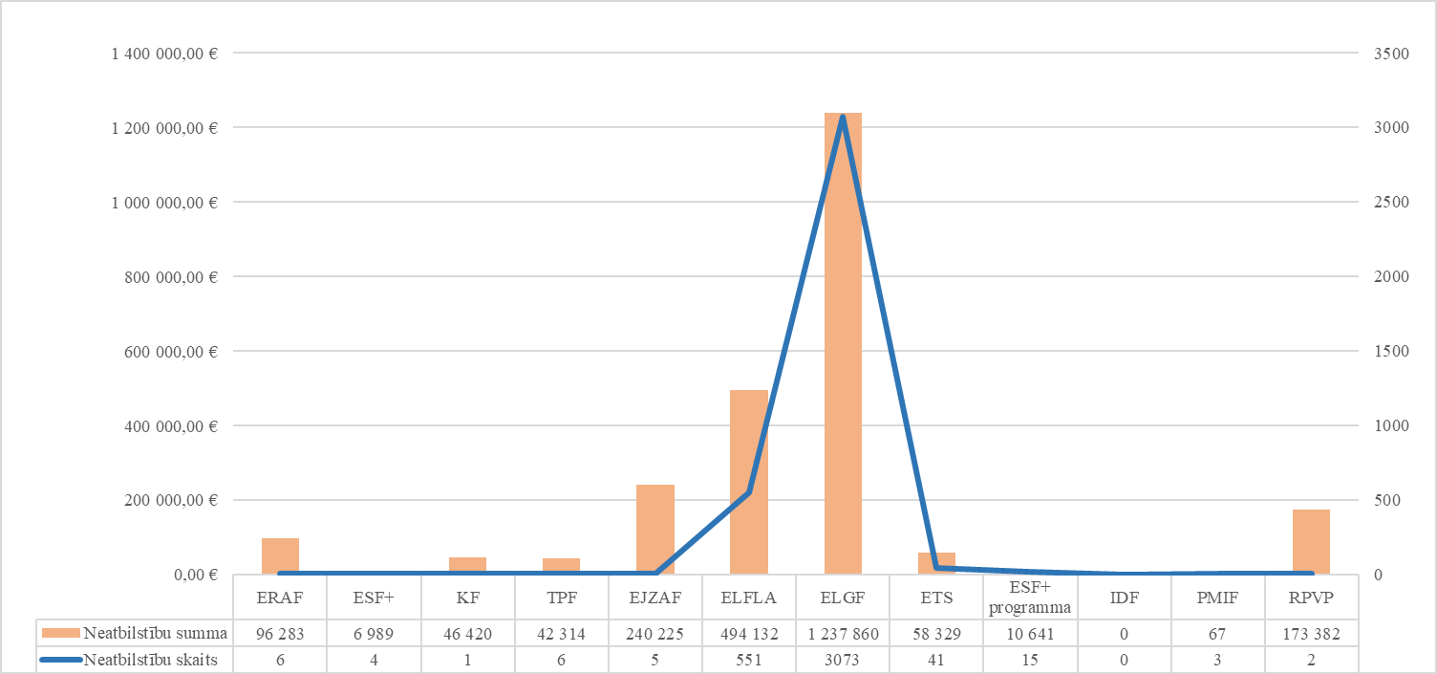

Lai arī ELGF un ELFLA ietvaros vērojams būtiskākais neatbilstību apjoms, tomēr vidējais vienas neatbilstības apjoms ir salīdzinoši zems - ELGF – EUR 403 (2024. gadā – EUR 285). ELFLA ietvaros veido EUR 897 eiro (2024. gadā - EUR 682), bet EJZAF ietvaros – EUR 48 045 eiro (2024. gadā – EUR 36 734) (fondā ir neliels atklāto neatbilstību skaits, bet projekti, ar plānotā mērķa vai sasniedzamā rādītāja neizpildi, ir finanšu ietilpīgi).
Izvērtējot neatbilstību apjomus attiecībā pret 2025.gada attiecināmajiem izdevumiem, vērojams, ka lielākais neatbilstību apjoms konstatēts EJZAF – 0,84%, RPVP – 0,44% un ETS – 0,38% (skatīt 2.pielikumu). Analizējot iepriekšminēto, secināms, ka vadības un kontroles sistēma darbojas efektīvi, jo visos fondos neatbilstību īpatsvars ir ievērojami zem 2% būtiskuma sliekšņa. Turklāt, 2025.gadā atgūti neatbilstoši izmaksātie izdevumi EUR 1 971 207,95 apmērā jeb 82% no neatbilstoši veiktajiem izdevumiem 2025.gadā.
ANM ietvaros 2025. gadā konstatēts 1 nopietns pārkāpums (dubultais finansējums) ar finansiālo ietekmi EUR 14 336,00 apmērā un 30 trūkumi ( 28 – iepirkumu normu pārkāpumi un 2 komercdarbības atbalsta normu pārkāpumi). 2025.gadā tika konstatēts pirmais nopietnais pārkāpums kopš ANM ieviešanas. Kumulatīvi (2023., 2024. un 2025.) ANM ietvaros konstatēts 1 nopietns pārkāpums un 45 trūkumi (skatīt 2.pielikumu).

2.2. Neatbilstību veidi

Analizējot neatbilstības sadalījumā pa to veidiem secināms, ka neatbilstību TOP5 veido tās pašas kategorijas neatbilstības, kas 2024.gadā (skatīt attēlu Nr.2).Visvairāk neatbilstību konstatēts saistībā ar noteikto ieviešanas nosacījumu neizpildi (98,08% no visa neatbilstību skaita un 71.81% no kopējās neatbilstību summas), kam seko iepirkumu normu pārkāpumi (1.29% no kopējā neatbilstību skaita un 12.79% no kopējās neatbilstību summas) un projekta mērķa un vai rādītāju neizpilde (0.32% no kopējā neatbilstību skaita un 14,06% no kopējās neatbilstību summas).
2025.gadā 2021.-2027.plānošanas perioda ietvaros tika konstatēti 2 aizdomu par krāpšanu gadījumi ( salīdzinājumam – 2024.gadā konstatēti 13 gadījumi). Viens no gadījumiem konstatēts ESF+ programmas ietvaros, kas tika atklāts partnerorganizācijas pārskata pārbaudes ietvaros, par konstatēto tika ziņots Valsts policijai, kas uzsāka kriminālprocesu. Visa neatbilstoši veikto izdevumu summa tika ieturēta no nākamā maksājuma, līdz ar to neietekmējot ne nacionālo, ne ES budžetu. Savukārt, otrs gadījums konstatēts ELFLA ietvaros, saņemot informāciju no tiesībaizsardzības iestādes par uzsāktu kriminālprocesu. Projekta ietvaros netika izmaksāts finansējums, līdz ar to netika ietekmēts ne nacionālais, ne ES budžets.
Papildus 2025.gadā tika konstatēts 1 aizdomu par krāpšanu gadījums ELFLA 2014.-2020. plānošanas perioda ietvaros, veicot uzraudzības pasākumus. Gadījums 2025.gada nogalē ziņots EPPO. EPPO 2026.gada 11.februārī pieņēma lēmumu par kriminālprocesa uzsākšanu. Minētajā gadījumā finansiālā ietekme vērtējama vairāk nekā EUR 340 000 apmērā.
Kā arī 2025.gadā tika saņemta informācija par 2023.gadā uzsāktās EPPO izmeklēšanas pabeigšanu ETS (Interreg) 2014.-2020. gada projektā. VARAM, nodrošinot finanšu kontroles funkcijas, savlaicīgi konstatēja pārkāpumus un samazināja kopējo projektā pieprasītā finansējuma apmēru, tādā veidā novēršot iepriekš radušos zaudējumos un līdz ar to neietekmējot ne nacionālo, ne ES budžetu.

Attēls Nr.2 Top 5 neatbilstību veidi 2021.-2027. gada plānošanas periodā, 2025.gadā
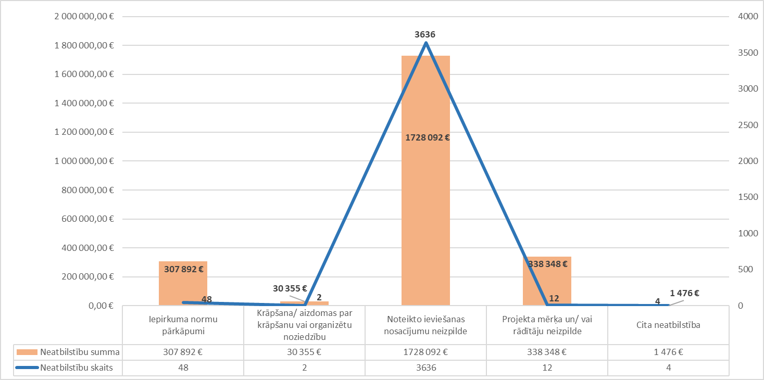

2.3. Investīciju un neatbilstību apjoma salīdzinājums 2007.-2013., 2014.-2020. un 2021.-2027. plānošanas periodu piektajos ieviešanas gados (2011., 2018., 2025. gads)

Lai gūtu ieskatu dažādu plānošanas periodu griezumā, veicām salīdzinājumu 2007.-2013., 2014.-2020. un 2021.-2027. gadu plānošanas periodu piektajiem ieviešanas gadiem, t.i., 2011., 2018. un 2025. gadā.
Kā redzams attēlā Nr.3 2021.-2027. gada plānošanas periodā attiecināmo izdevumu summas atsevišķos fondos, piemēram, ELGF, EJZAF, ESF+, IDF un PMIF ir augstākas, nekā iepriekšējā plānošanas perioda piektajā ieviešanas gadā pielīdzināmos fondos, norādot uz efektīvākiem investēšanas apjomiem. Savukārt, ESF, KF, ELFLA un ETS attiecināmo izdevumu summa 2021.-2027. plānošanas periodā ir zemākas nekā 2007.- 2013. un 2014.-2020. plānošanas periodos, kas liecina par salīdzinoši lēnāku ES finansējuma investēšanu 2021.-2027. plānošanas periodā, ko daļēji varam skaidrot ar paralēli ieviešamo Atveseļošanās fondu.
Jāmin gan, ka ETS ietvaros attiecināmo izmaksu apjoms ir mazāks kā attiecīgajā gadā iepriekšējos plānošanas periodos, jo 2021.-2027. gada plānošanas periodā ir mazāks īstenojamo programmu skaits un pieejamais finansējums (atsevišķas kaimiņvalstis vairs nav sadarbības partneri). Savukārt, ERAF attiecināmo izdevumu ziņā visefektīvākais bija 2014.-2020. plānošanas perioda 5.ieviešanas gads. Turklāt, 2014.-2020. gada plānošanas periodā izdevumu attiecināmība noslēdzās tikai 2023. gada 31. decembrī, t.i., paralēli 2021.-2027. plānošanas periodam un AF projektiem.
Šobrīd notiek aktīva projektu konkursu izsludināšana, līgumu slēgšana un projektu ieviešana, līdz ar ko ir prognozējamas augšupejošas tendences tuvākos gados.

Attēls Nr.3 Kopējo attiecināmo izdevumu summa 2007.-2013., 2014.-2020. un 2021.-2027.plānošanas periodu piektajos ieviešanas gados, t.i., 2011., 2018. un 2025. gadā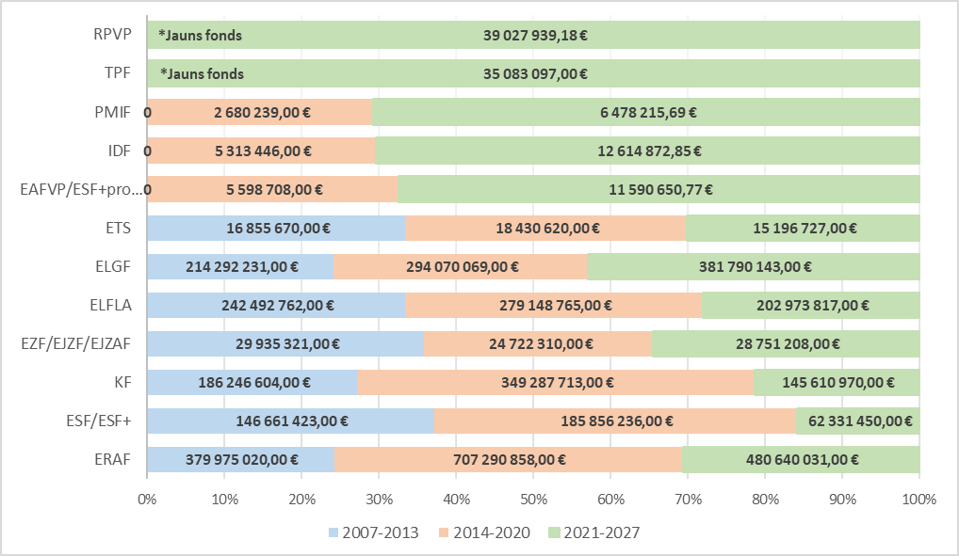

Analizējot neatbilstību apjomus 2021.-2027.plānošanas perioda 5.ieviešanās gadā un iepriekšējo periodu 5.ieviešanas gados, lielākajā daļā fondu vērojams neatbilstību apjoma samazinājums, kas būtu skaidrojams gan ar plānošanas periodu pārklāšanos, gan salīdzinoši lēnāku projektu ieviešanu (skatīt attēlu Nr.4).

Attēls Nr.4 Neatbilstību summas EUR 2007.-2013., 2014.-2020. un 2021.-2027.plānošanas periodu piektajos gados, t.i., 2011., 2018. un 2025. gadā

- 2025. gadā veiktie izmeklēšanas un kriminālvajāšanas pasākumi un sadarbība ar OLAF un citām Eiropas institūcijām.
3.1. Izmeklēšanas iestādēs saņemto iesniegumu statistika

Izmeklēšanas iestādes 2025. gadā turpināja aktīvu darbu ES fondu finanšu līdzekļu krāpšanas gadījumu izmeklēšanā, kā arī turpināja savstarpēju sadarbību, tajā skaitā ar EPPO, kas darbojas kā neatkarīga ES līmeņa izmeklēšanas iestāde. Lai gūtu pilnvērtīgu ieskatu par 2025. gadā veiktajām izmeklēšanām, šo ziņojuma sadaļu ir jāskata kopā ar EPPO ikgadējo ziņojumu par 2025. gadu.
Saskaņā ar Ģenerālprokuratūras un VID sniegto informāciju Prokuratūras struktūrvienībās (nacionālajā līmenī) un VID, 2025. gadā netika saņemti iesniegumi par iespējamām krāpnieciskām un citām nelikumīgām darbībām ES politiku instrumentu ietvaros. Saskaņā ar Ģenerālprokuratūras sniegto informāciju – 2025.gadā tiesai nodotas 2 lietas ( 1 gadījumā apstiprināta vienošanās par vainas atzīšanu). Papildus 1 lietā stājies spēkā notiesājošs tiesas spriedums.
Valsts policijā 2025. gadā uzsākts darbs pie 5 jauniem kriminālprocesiem (no tiem 2 uzsākti Valsts policijā un 3 uzsākti EPPO) saistībā ar iespējamām krāpnieciskām darbībām ES līdzfinansētajos projektos. No 2025.gadā uzsāktajiem kriminālprocesiem viens nodots kriminālvajāšanas uzsākšanai, bet 4 šobrīd noris pirmstiesas izmeklēšana. Lielākoties uzsāktie kriminālprocesi kvalificēti saskaņā ar Krimināllikuma 177. pantu (krāpšana), vienā gadījumā papildus kvalifikācija saskaņā ar Krimināllikuma 195.pantu (noziedzīgi iegūtu līdzekļu legalizēšana). Kopā Valsts policijas lietvedībā 2025. gadā atradās 52 kriminālprocesi (tai skaitā 27 EPPO procesi) saistībā ar iespējamiem pārkāpumiem ES finanšu izlietojumā. 2025. gadā 10 no minētajiem procesiem tika izbeigti (tai skaitā 1 EPPO kriminālprocess), bet 4 nodoti kriminālvajāšanas uzsākšanai (tai skaitā 3 EPPO kriminālprocesi).
Līdz ar to gada noslēgumā Valsts policijas lietvedībā bija 39 aktīvi kriminālprocesi (no tiem 23 EPPO uzraudzībā). Papildus 2025. gadā Valsts policija saņēma 1 iesniegumu, kurā tika uzsākta resoriskā pārbaude un izvērtēšanas rezultātā 2026.gada sākumā tika pieņemts lēmums uzsākt kriminālprocesu.
KNAB 2025. gadā no EPPO saņemti 4 jauni kriminālprocesi, savukārt kopā KNAB lietvedībā atradās 7 kriminālprocesi saistībā ar iespējamiem pārkāpumiem ES finanšu izlietojumā. Visos kriminālprocesos KNAB izmeklēšanu veica sadarbībā ar EPPO (gan kā procesa virzītāji, gan kā EPPO grupas dalībnieki). 2025. gadā 2 kriminālprocesi tika nosūtīti kriminālvajāšanas uzsākšanai.
Konkurences padomē 2025. gadā tika saņemti 8 iesniegumi par iespējamu Konkurences likuma 11. panta un/vai 14.1 panta pirmās daļas pārkāpumu iepirkumos saistībā ar ES finansējumu, no kuriem 4 atrodas padziļinātā izpētē. Papildus, vienā 2024.gadā ierosinātā pārkāpuma izpētes lietā par iespējamu Konkurences likuma 11. panta pirmās daļas pārkāpumu vairākos iepirkumos, no kuriem dažos piesaistīts ES līdzfinansējums, lietas izpēte 2025.gadā ir izbeigta, nekonstatējot Konkurences likuma 11.panta pirmās daļas pārkāpumu.
IDB lietvedībā 2025.gadā bija 2 kriminālprocesi, kas skar ES finanšu intereses. 1 gadījumā izmeklēšana turpinās, savukārt, otrā – kriminālprocess tika nosūtīts EPPO kriminālvajāšanas uzsākšanai pēc Krimināllikuma 177.panta trešās daļas. Minētais kriminālprocess skar ELFLA līdzfinansēto projektu ar finansiālo ietekmi vairāk kā EUR 100 000.

3.2. Sadarbība ar OLAF, EPPO un nacionālajām institūcijām.

2025. gadā tika veikti dažādi pasākumi, sadarbojoties gan ar OLAF, gan EPPO, gan tiesībsargājošām un ES fondus administrējošām iestādēm (skatīt attēlu Nr.5). Starpinstitucionālā sadarbība vērtējama kā efektīva.

Attēls Nr.5 Sadarbība ar OLAF, EPPO, nacionālajām institūcijām, kā arī AFCOS saņemto signālu skaits 2025. gadā
N.pk. | Sadarbības veids
1. | 5 gadījumos sniegts atbalsts OLAF vai organizēta informācijas koordinēšana
2. | 3 gadījumos sniegts atbalsts EPPO veiktajās izmeklēšanās
3. | 4 gadījumos sniegts atbalsts ENAP nepieciešamās informācijas iegūšanā.  2 gadījumos organizētas konsultācijas ar Konkurences padomi  2 gadījumos nodrošināta informācijas koordinēšana saistībā ar VID konstatētajiem pārkāpumiem, kas skar ES finansētos projektus.
3. | AFCOS saņemto signālu skaits – 28 (26 no tiem saistībā ar ES finansējumu)

Finanšu ministrs A. Ašeradens

I. Dolgais, tel. Nr.: 25623329
Inese.dolgais@fm.gov.lv

14.05.2024. Ministru kabineta rīkojums Nr. 374 “ Par Eiropas Savienības finanšu interešu aizsardzības koordinācijas dienesta (AFCOS) darbības stratēģiju un pasākumu plānu 2024.–2026. gadam”
Eiropas Savienības finanšu interešu aizsardzības koordinācijas dienesta (AFCOS) Darbības stratēģijas un pasākumu plāna 2024.–2026. gadam 4.1.pasākuma ietvaros veiktās analīzes apkopojums
28.02.2017. Ministru kabineta noteikumi Nr. 104 “Noteikumi par iepirkuma procedūru un tās piemērošanas kārtību pasūtītāja finansētiem projektiem”
AFCOS Padomes 28.11.2024. sēdes protokols Nr.2/2024, B.1.pk.
AFCOS Padomes 30.10.2025. sēdes protokols Nr.2/2025, B.7.pk.
16.12.2014. Ministru kabineta noteikumi Nr.769 “ Eiropas Savienības finanšu interešu aizsardzības koordinācijas padomes nolikums”
Saskaņā ar 2024.gada 3.decembra Rīgas pilsētas tiesas spriedumu, aizdomās turamā persona tika atzīta par vainīgu Krimināllikuma 177. panta trešajā daļā paredzētā noziedzīgā nodarījuma izdarīšanā.
Lielākoties lietas tika izbeigtas, jo veicot izmeklēšanu kriminālprocesos, tika konstatēti kriminālprocesu nepieļaujošie apstākļi (Kriminālprocesa 377. pants vai 392. pants). 8 kriminālprocesi tika izbeigti, jo izdarītajā nodarījumā netika konstatēts noziedzīga nodarījuma sastāvs. Viens kriminālprocess tika izbeigts saskaņā Kriminālprocesa likuma 392. panta 2.daļu.

